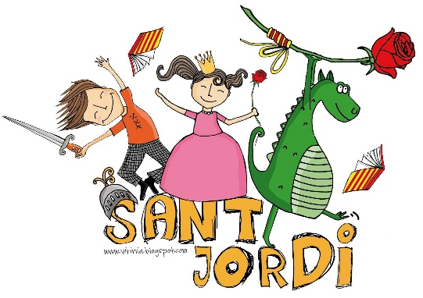

HOLA NENS I NENES! COM ESTEU?
Com ja sabeu, aviat arriba el dia de Sant Jordi . Aquesta diada, a l´escola, escrivim rodolins, poemes, contes… Aquest any us proposem que us inventeu un conte.
Ja sabeu que un conte és una narració (història) curta en la que surten uns personatges i un narrador que explica els fets que passen.

Tots els contes han de tenir:
- PRINCIPI on es presenten els personatges protagonistes, s’explica on i quan passa l’acció i es presenta el problema que han de resoldre els personatges.
- NUS: s’explica què fan els personatges per resoldre el problema. Poden sortir altres personatges, a més dels protagonistes.
- DESENLLAÇ: expliquem com es resol finalment el problema.

També hem de pensar un títol que ens doni pistes sobre el que passa al conte.

- PER COMENÇAR EL CONTE POTS FER SERVIR AQUESTS COMENÇAMENTS:
Fa una colla d´anys …
Hi havia una vegada …
Vet aquí una vegada …
En un lloc…
En un país llunyà …
En temps antics …
Fa molt anys ….
Vivia una vegada …
Conten els que ho van veure…



- PER INTRODUIR EL NUS DEL CONTE POTS FER SERVIR AQUESTS COMENÇAMENTS DE FRASE:
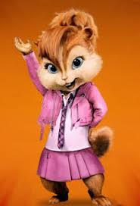
En un moment donat …
De sobte …
Inesperadament …
Però de sobte …
Al poc temps les coses van canviar …
Sense adonar-se …

- PER ACABAR EL CONTE POTS FER SERVIR:
Finalment …
Al final …
I així va acabar …
Així va ser com …
Per acabar …
Per últim …
Vet aquí un gos, vet aquí un gat que aquest conte s’ha acabat .
Vet aquí un gat vet aquí un gos que aquest conte ja s´ha fos.
I van ser feliços i van menjar anissos.
I conte contat, conte acabat

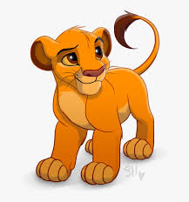

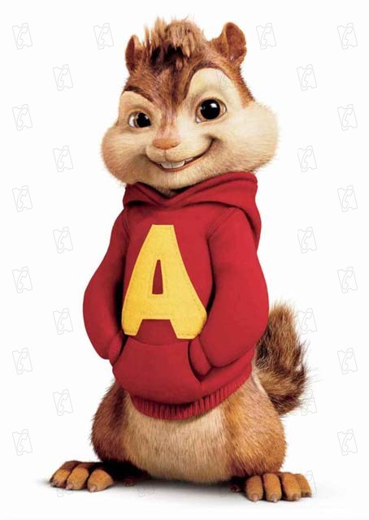

Feu primer un esborrany (escriure el conte en brut). Després llegiu-lo en veu alta i reviseu si cal millorar algun aspecte. Per últim l’escriviu ja a net, amb bona lletra i bona presentació.
En un altre full, feu un bonic dibuix del vostre conte. Qui sap si algun dia us podeu convertir en grans escriptors/es.
Quan ja estigui acabat ens ho envieu, com ja sabeu, al correu electrònic de la Vanessa, la Verònica i la Mª Carmen. El compartirem, si us sembla amb tota la classe.

Abraçades molt fortes.
Verònica, Vanessa i Mª Carmen.

